

**Зайсан ауданы Зайсан қала округі бойынша жайылымдарды басқару және оларды пайдалану жөніндегі 2022-2023 жылдарға арналған Жоспарды бекіту туралы**

Шығыс Қазақстан облысы Зайсан аудандық мәслихатының 2021 жылғы 24 желтоқсандағы № 15-17/9 шешімі

      Қазақстан Республикасының 2017 жылғы 20 ақпандағы "Жайылымдар туралы" Заңының 8-бабына, Қазақстан Республикасының 2003 жылғы 20 маусымдағы "Жер кодексінің" 15-бабының 1-тармағына, Қазақстан Республикасының 2001 жылғы 23 қаңтардағы "Қазақстан Республикасындағы жергілікті мемлекеттік басқару және өзін өзі басқару туралы" Заңының 6-бабының 1-тармағына сәйкес, Зайсан аудандық мәслихаты ШЕШТІ:

      1. Зайсан ауданы Зайсан қала округі бойынша жайылымдарды басқару және оларды пайдалану жөніндегі 2022-2023 жылдарға арналған Жоспары осы шешімнің қосымшасына сәйкес бекітілсін.

      2. Осы шешім оның алғаш ресми жарияланған күнінен кейін күнтізбелік он күн өткен соң қолданысқа енгізіледі.

|  |  |
| --- | --- |
| *Аудандық мәслихат хатшысы* | *С. Марқабаев* |

|  |  |
| --- | --- |
|  | Зайсан аудандық мәслихатының  2021 жылғы 24 желтоқсандағы  № 15-17/9 шешіміне қосымша |

**Зайсан ауданы Зайсан қала округі бойынша 2022-2023 жылдарға арналған жайылымдарды басқару және оларды пайдалану жөніндегі Жоспар**

      Зайсан қала округі бойынша 2022-2023 жылдарға арналған жайылымдарды басқару және оларды пайдалану жөніндегі Жоспар (бұдан әрі – Жоспар) "Қазақстан Республикасындағы жергілікті мемлекеттік басқару және өзін-өзі басқару туралы" және "Жайылымдар туралы" Қазақстан Республикасы Заңдарына, Қазақстан Республикасы Премьер-Министрінің орынбасары - Қазақстан Республикасы Ауыл шаруашылығы министрінің "Жайылымдарды ұтымды пайдалану қағидаларын бекіту туралы" 2017 жылғы 24 сәуірдегі № 173 бұйрығына (Нормативтік құқықтық актілерді мемлекеттік тіркеу тізілімінде № 15090 тіркелді), Қазақстан Республикасы Ауыл шаруашылығы министрінің "Жайылымдардың жалпы алаңына түсетін жүктеменің шекті рұқсат етілетін нормасын бекіту туралы" 2015 жылғы 14 сәуірдегі № 3-3/332 бұйрығына (Нормативтік құқықтық актілерді мемлекеттік тіркеу тізілімінде № 11064 тіркелді) сәйкес әзірленді.

      Жоспар жайылымдарды ұтымды пайдалану, жемшөптерге деген қажеттілікті тұрақты қамтамасыз ету және жайылымдардың тозу үдерісінің алдын алу мақсатында қабылданады.

      Жоспарда көрсетіледі:

      1) Жерлердің санаттары, жер телімдерінің меншік иелері және құқық белгілеуші құжаттардың негізінде жер пайдаланушылары бойынша Зайсан қ.о. аумағында жайылымдардың орналасу картасы (1 қосымша);

      2) Жайылым айналымының қолайлы схемалары (2 қосымша);

      3) жайылымдардың сыртқы және ішкі шекаралары мен аудандары, соның ішінде маусымдық жайылымдық инфрақұрылым нысандары белгіленген карта (3 қосымша);

      4) суды тұтыну нормасына сәйкес құрастырылған жайылым пайдаланушыларының су көздеріне (көлдер, өзендер, тоғандар, апандар, суару және суландыру арналары, құбырлы және шахталық құдықтар) қолжетімдік схемасы (4 қосымша);

      5) жайылымдары бар жеке және (немесе) заңды тұлғалардың ауылшаруашылығы мал бастарын жайғастыру және оларды ұсынылған жайылымдарға ауыстыруүшін жайылымдарды қайта бөлу схемасы (5 қосымша);

      6) ауылшаруашылығы малдарының жайылуы мен жүруінің маусымдық бағыттарын белгілейтін жайылымдарды пайдалану бойынша күнтізбелік график (6 қосымша).

      Отарлы мал шаруашылығы үшін табиғи-климаттық жағдайлардың сай келмеуіне байланысты және көктемгі-жазғы-күзгі жайылымдар ретінде мал жаю режимі тағайындалған геоботаникалық деректерге байланысты Зайсан қ.о. жеке және заңды тұлғалардың отарлы жайылымдарында ауылшаруашылығы мал бастарын жайғастыру схемасы қарастырылмаған.

      Жоспар жайылымдарды геоботаникалық зерттеу күйі туралы 1983 жылғы мәліметтерді, жеке және заңды тұлғалардың ауылшаруашылығы мал бастарының саны туралы деректерді ескере отырып қабылданды.

      Әкімшілік-аумақтық бөлінуі бойынша Зайсан қ.о. 1 елді мекен бар.

      Зайсан қ.о. аумағының жалпы ауданы қордағы жерлерді есептегенде – 18508 га, соның ішінде: егіндік жерлер – 4180 га, тыңайған жерлер – 394 га, шабындықтар – 2641 га, жайылымдар– 8586 га; бақшалар – 33,0 га; өзге жерлер – 2674 га.

      Мал жаю үшін жарамды санаттары бойынша жер былай бөлінеді:

      Ауыл шаруашылығы мақсатындағы жерлер– 4375 га;

      Елді мекендердегі жерлер – 4211 га.

      Климаттық жағдайы бойынша ауданның аумағы тау маңы аймағына жатады. Климаты күрт континентальды. Жылына орташа есеппен 230-250 мм жауын-шашын түседі. Жауын-шашынның максималды мөлшері жаз мезгілінде түседі. Топырақ жамылғысы шалғындық ақшыл сарғылт топырақты.

      2021 жылғы 1 қаңтардағы күйі бойынша Зайсан қ.о. (тұрғындардың жеке қосалқы шаруашылығы және шаруашылықтардың және шаруа қожалықтары мен ЖШС-ң мал басы) 12690 ірі қара мал бар, олардың арасында: төлдейтін мал 6108 бас, қойлар мен ешкілер 10721 бас, жылқылар 3865 бас (1-кесте).

      Зайсан қ.о. ауылшаруашылығы малдарының қалыптасқан табындар, отарлар түрлері бойынша былайша бөлінді:

      25 табын ірі қара мал;

      7 отар ұсақ малдар;

      5 табын жылқы.

      Зайсан қ.о. 3 ветеринарлық-санитарлық нысан жұмыс жасайды, олардың ішінде 2 мал қорымы, 1 ветеринарлық пункт бар.

      Зайсан қ.о. малды айдауға арналған сервитуттар орнатылмаған.

      1-кесте

**Зайсан қ.о. бойынша ауылшаруашылығы мал бастарының саны туралы деректер**

|  |  |  |  |  |  |  |  |  |  |  |  |  |  |
| --- | --- | --- | --- | --- | --- | --- | --- | --- | --- | --- | --- | --- | --- |
| № | Елді  Ме  кен  дер | Тұрғындар | | | | Ш/қ және ЖШС | | | | Барлығы | | | |
| ІҚМ | | ҰМ | Жыл  қылар | ІҚМ | | ҰМ | Жыл  қылар | ІҚМ | | ҰМ | Жыл  қылар |
| Бар  лығы | Соның ішінде сауын сиыр  лар | Бар  лығы | Соның ішінде сауын сиыр  лар | Бар  лығы | Соның ішінде сауын сиыр  лар |
| Зайсан  қ.о. | | 7928 | 4167 | 5059 | 590 | 4762 | 1941 | 5662 | 3275 | 12690 | 6108 | 10721 | 3865 |
| 1 | Зайсан  қ-сы | 7928 | 4167 | 5059 | 590 |  |  |  |  |  |  |  |  |

      Ауылшаруашылығы малдарын Зайсан қ.о. бойынша жайылымдық алқаппен қамтамасыз ету үшін барлығы 4375 га, елді мекендердің маңында 4211 га жайылымдар бар.

      Жоғарыда баяндалғандардың негізінде, "Жайылымдар туралы" Қазақстан Республикасы Заңының 15-бабына сәйкес елді мекендерде 4211 га жайылымдық алқап бар екенін ескере отырып, төлдейтін (сауын) ауылшаруашылығы мал басы бойынша жергілікті елді мекендер (Зайсан қаласы) үшін 27085,5 га жайылым қажет (2-кесте).

|  |  |
| --- | --- |
|  | 2-кесте |

**Төлдейтін (сауын) ауылшаруашылығы мал бастарын жаю үшін жергілікті тұрғындарға жайылымдардың қажеттілігі**

|  |  |  |  |  |  |  |  |
| --- | --- | --- | --- | --- | --- | --- | --- |
| № | Елді мекен | Жайылымдардың ауданы, (га) | Сауын сиырлар (басы) | 1 мал басына шаққанда жайылымдарды пайдалану нормасы(га) | Жайылымдардыңқажеттілігі (га) | Жайылымдармен қамтамасыз етілмеген (га) | Артығы (га) |
| 1 | Зайсан қ-сы | 4211 | 4167 | 6,5 | 27085,5 | -22874,5 | - |

      Жайылымдардың 22874,5 га көлеміндегі қалыптасқан қажеттілігін қордағы жерлерге және орман қорына тұрғындардың мал жаюы арқылы толықтыруға болады.

      Жергілікті тұрғындарға басқа ауылшаруашылығы малдарын жаю үшін 68510 га көлемінде жайылымдық жер қажет, бір ірі қара мал басының жүктемесі 6,5 га/бас, қойлар мен ешкілер – 1,3 га/бас, жылқылар – 7,8 га/бас (3-кесте).

|  |  |
| --- | --- |
|  | 3-кесте |

**Ауылшаруашылығы мал бастарын (төлдейтін мал басынанбасқа) жаю үшін жергілікті тұрғындарға жайылымдардың қажеттілігі**

|  |  |  |  |  |  |  |  |  |  |  |  |
| --- | --- | --- | --- | --- | --- | --- | --- | --- | --- | --- | --- |
| № | Елді  мекендер | Тұрғындардың мал бастары | | | 1 мал басына шаққанда жайылымдарды тұтыну нормасы(га) | | | Жайылымдардың қажеттілігі (га) | | | |
| ІҚМ | ҰМ | Жылқы  лар |
| ІҚМ | ҰМ | Жыл  қылар | ІҚМ | ҰМ | Жыл  қылар | Барлығы(га) |
| 1 | Зайсан қ-сы | 3761 | 5059 | 590 | 6,5 | 1,3 | 7,8 | 24446,5 | 6576,7 | 4602 | 35625,2 |

      Жайылымдардың 35625,2 га көлеміндегі қалыптасқан қажеттілігін Зайсан ауданының қордағы жерлеріне және орман қорына тұрғындардың ауылшаруашылығы жануарларын жаюы арқылы толықтыруға болады.

      Зайсан қ.о. ЖШС мен шаруа қожалықтарында: ірі қара мал - 4762 бас, қойлар мен ешкілер – 5662 бас, жылқылар – 3275 бас.

      ЖШС мен шаруа қожалықтарының жайылымдарға деген қажеттілігі 62066,6 га құрайды, оны Зайсан ауданының қордағы жерлеріне және орман қорына малды жаю арқылы толықтыру қажет (4-кесте).

|  |  |
| --- | --- |
|  | 4-кесте |

**ЖШС мен шаруа қожалықтарына ауылшаруашылығы малдарын жаю үшін қажеттілігі**

|  |  |  |  |  |  |  |  |  |  |  |  |  |
| --- | --- | --- | --- | --- | --- | --- | --- | --- | --- | --- | --- | --- |
| № | Округтың атауы | Ауданы (га) | Түрлері бойынша малдар (бас) | | | 1 мал басына шаққандағы тұтыну нормасы(га) | | | Жайылымдардың қажеттілігі (га) | | | |
| ІҚМ | ҰМ | Жыл  қылар | ІҚМ | ҰМ | жылқы  лар | ІҚМ | ҰМ | жылқы  лар | Барлығы (га) |
| 1 | Зайсан қ.о. | 1792 | 4762 | 5662 | 3275 | 6,5 | 1,3 | 7,8 | 30953 | 7360,6 | 25545 | 63858,6 |

      Жайылымдық жерлерді қажетсінуді төмендету үшін және оларды ұтымды пайдалану үшін Зайсан қ.о. ЖШС мен шаруа қожалықтарына тыңайған жерлерді пішен шабу үшін бір жылдық жемшөптерді егуге, тамырлық мелиорацияны жүргізуге (топырақтың беткі қабатын қопсыту және жапырылған жайылымдарға көп жылдық шөптерді егу), қыс мезгілінде пішен мен пішендемені дайындау үшін олардың шығымдылығын арттыру мақсатында шабындық учаскелерге көп жылдық шөптерді егуге кеңес беріледі. Жергілікті тұрғындарға ауыл шаруашылығы малдарының бір бөлігін көктем-жаз-күз мезгілінде жайылымдық жерлердің жүктемесіне сәйкес шаруа қожалықтарына мал жаю үшін беруге кеңес беріледі.

|  |  |
| --- | --- |
|  | Зайсан қ.о. бойынша 2022-2023  жылдарға  арналған жайылымдарды  басқару  және оларды пайдалану  жөніндегі жоспарға  1 қосымша |

**Жерлердің санаттары, жер телімдерінің меншік иелері және құқық белгілеуші құжаттардың негізінде жер пайдаланушылары бойынша Зайсан қ.о. аумағында жайылымдардың орналасу картасы**

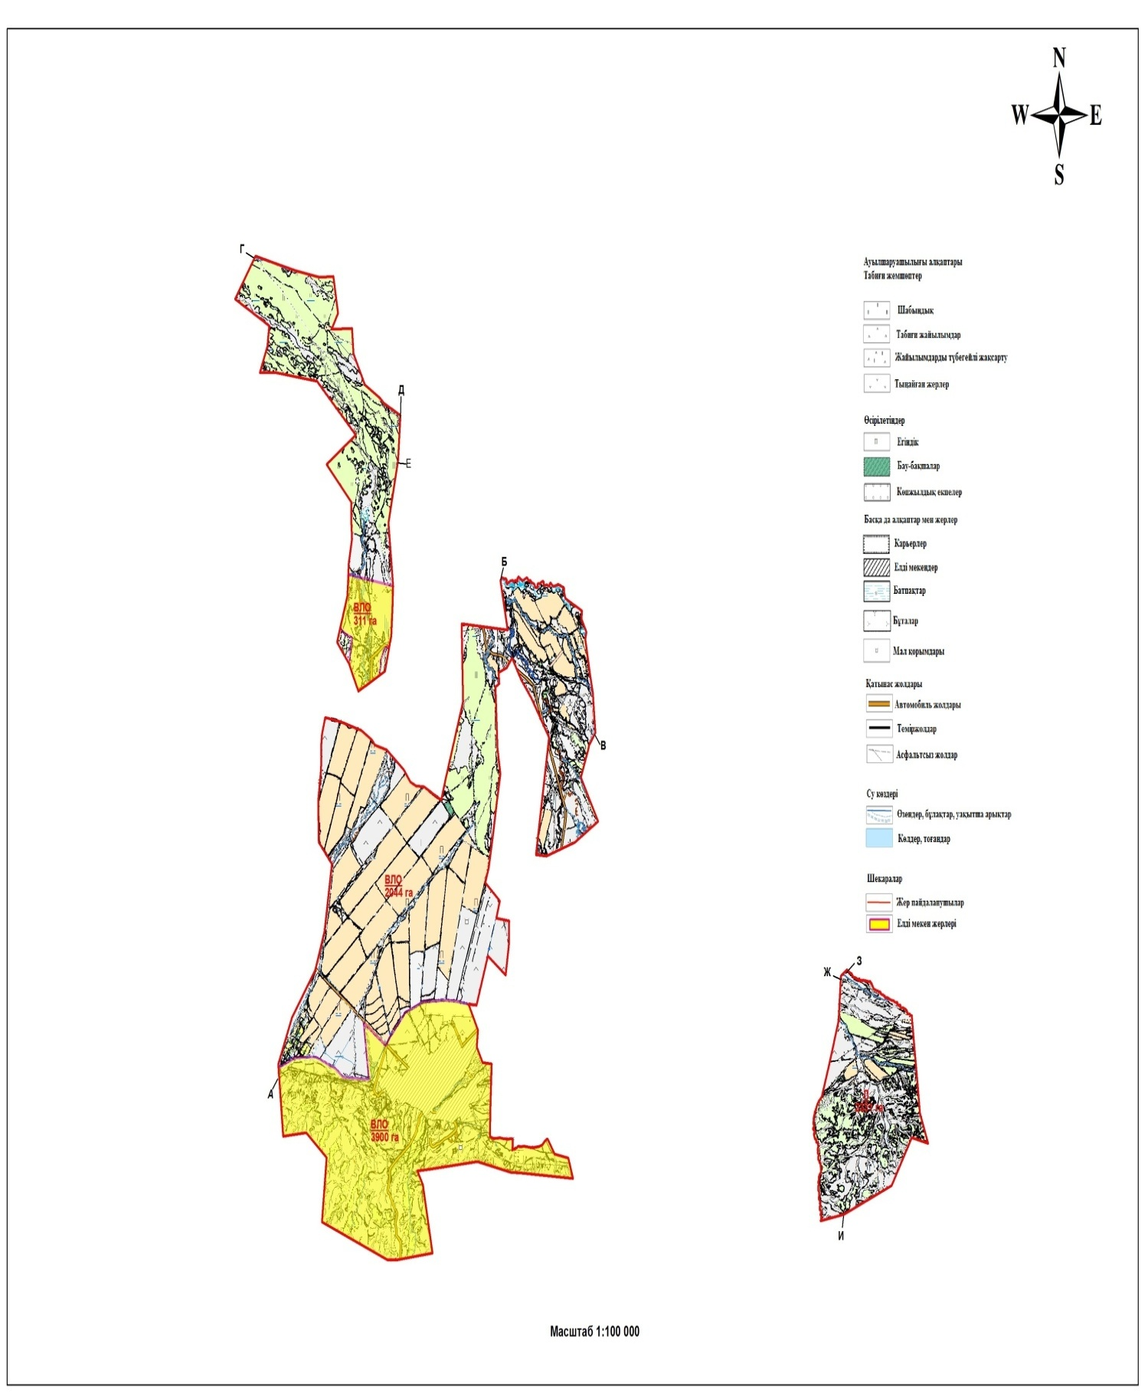

|  |  |
| --- | --- |
|  | Зайсан қ.о. бойынша 2022-2023  жылдарға  арналған жайылымдарды  басқару  және оларды пайдалану  жөніндегі жоспарға  2 қосымша |

**Жайылым айналымының қолайлы схемалары**

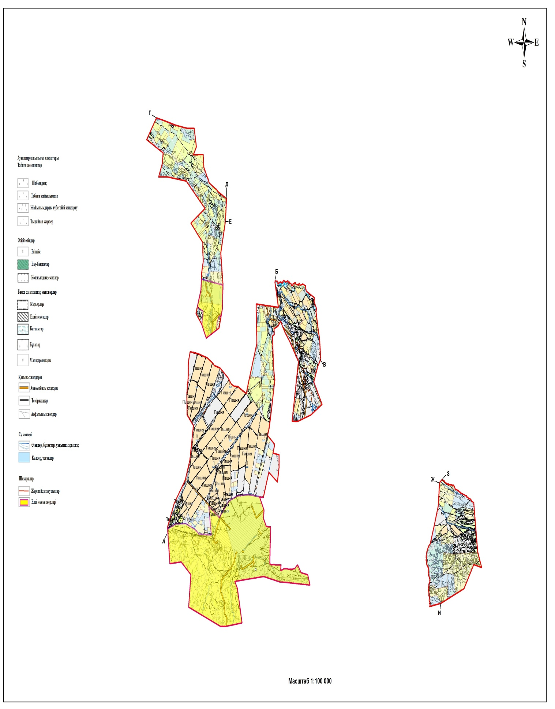

|  |  |
| --- | --- |
|  | Зайсан қ.о. бойынша 2022-2023  жылдарға  арналған жайылымдарды  басқару  және оларды пайдалану  жөніндегі жоспарға  3 қосымша |

**Жайылымдардың сыртқы және ішкі шекаралары мен аудандары, соның ішінде маусымдық жайылымдық инфрақұрылым нысандары белгіленген карта**

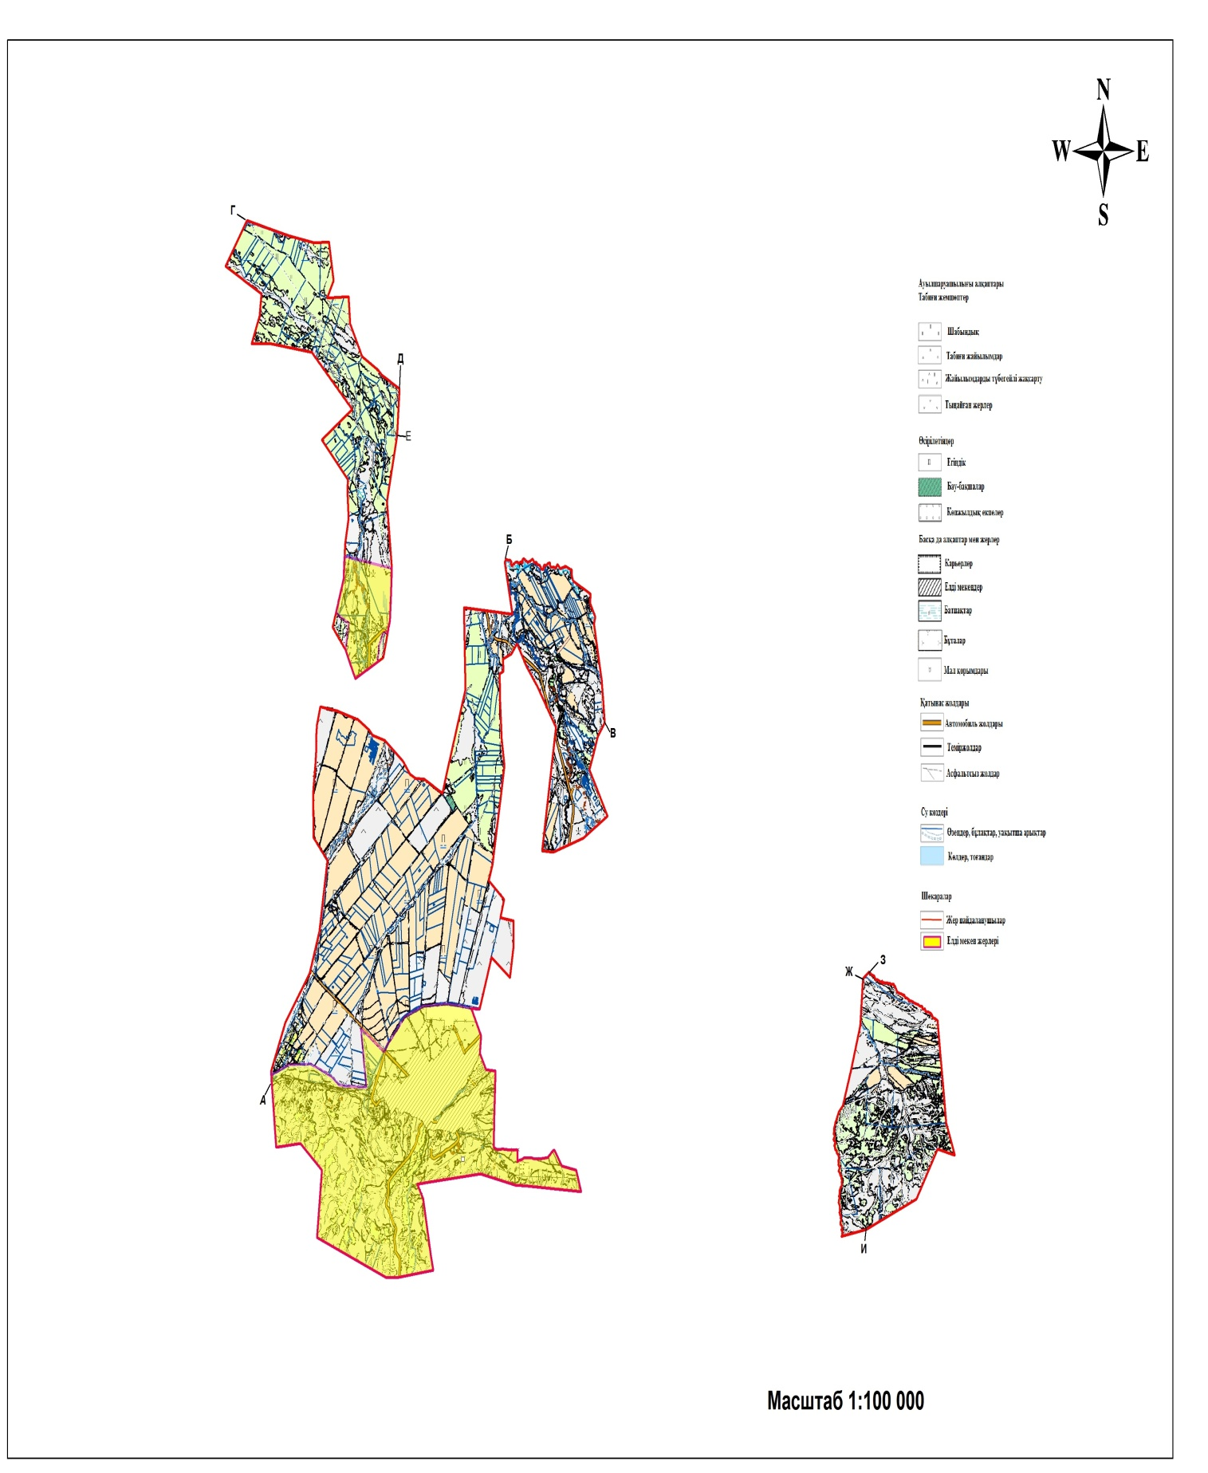

|  |  |
| --- | --- |
|  | Зайсан қ.о. бойынша 2022-2023  жылдарға  арналған жайылымдарды  басқару  және оларды пайдалану  жөніндегі жоспарға  4 қосымша |

**Суды тұтыну нормасына сәйкес құрастырылған жайылым пайдаланушыларының су көздеріне (көлдер, өзендер, тоғандар, апандар, суару және суландыру арналары, құбырлы және шахталық құдықтар) қолжетімдік схемасы**

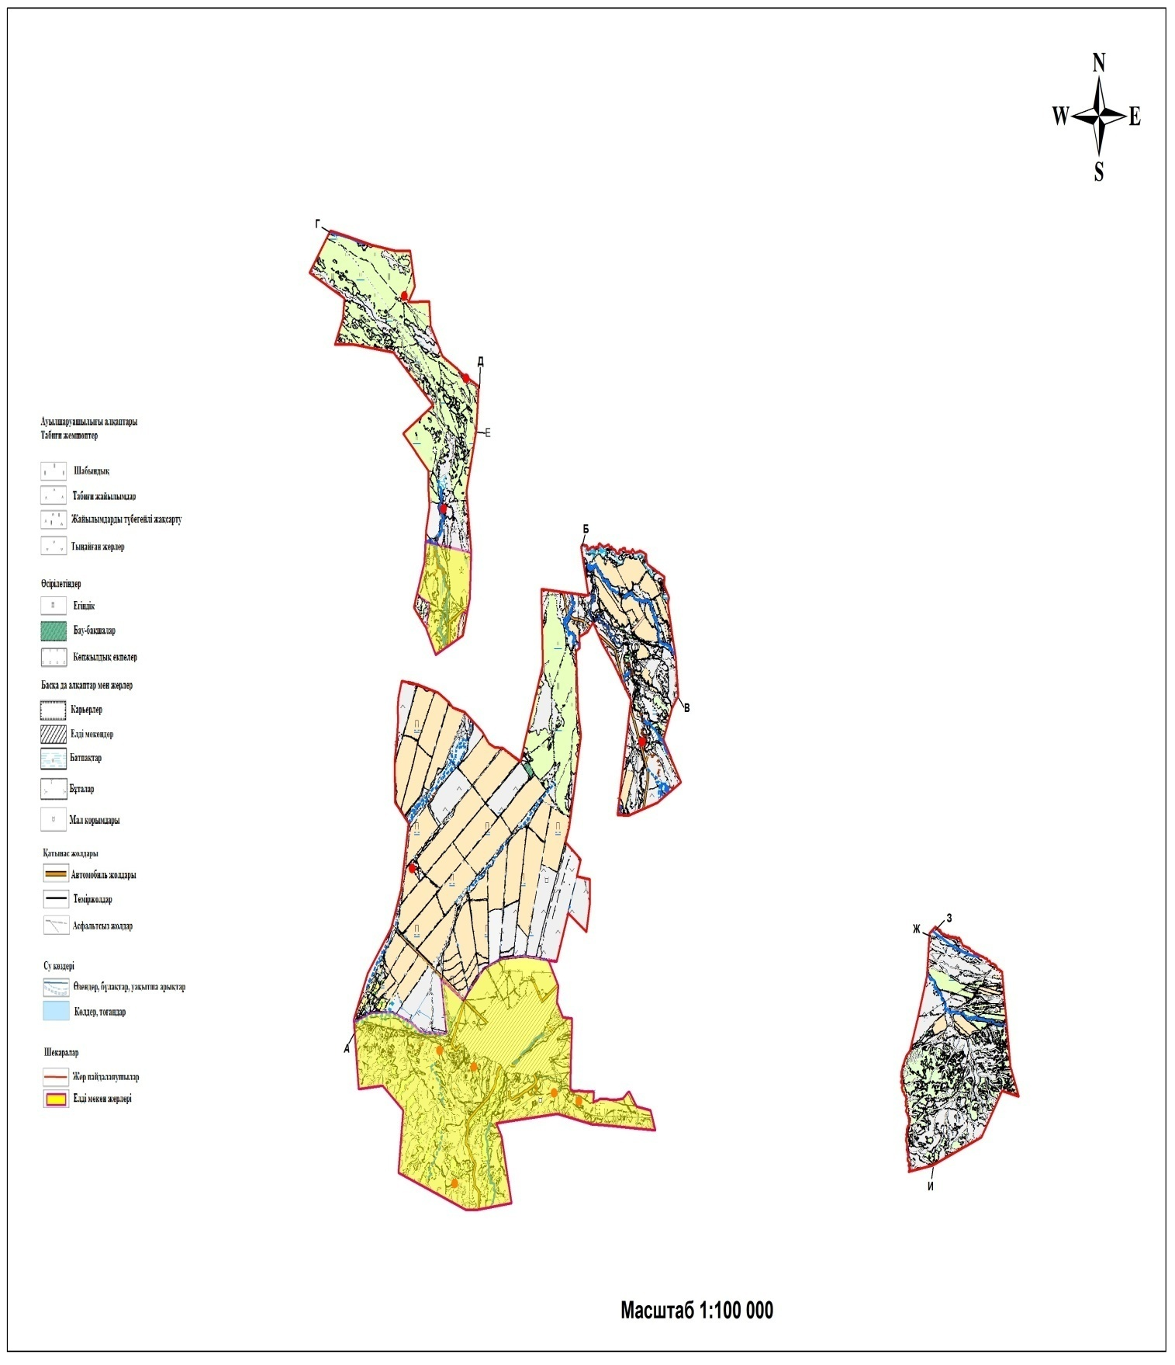

|  |  |
| --- | --- |
|  | Зайсан қ.о. бойынша 2022-2023  жылдарға  арналған жайылымдарды  басқару  және оларды пайдалану  жөніндегі жоспарға  5 қосымша |

**Жайылымдары бар жеке және (немесе) заңды тұлғалардың ауылшаруашылығы мал бастарын жайғастыру және оларды ұсынылған жайылымдарға ауыстыру үшін жайылымдарды қайта бөлу схемасы**

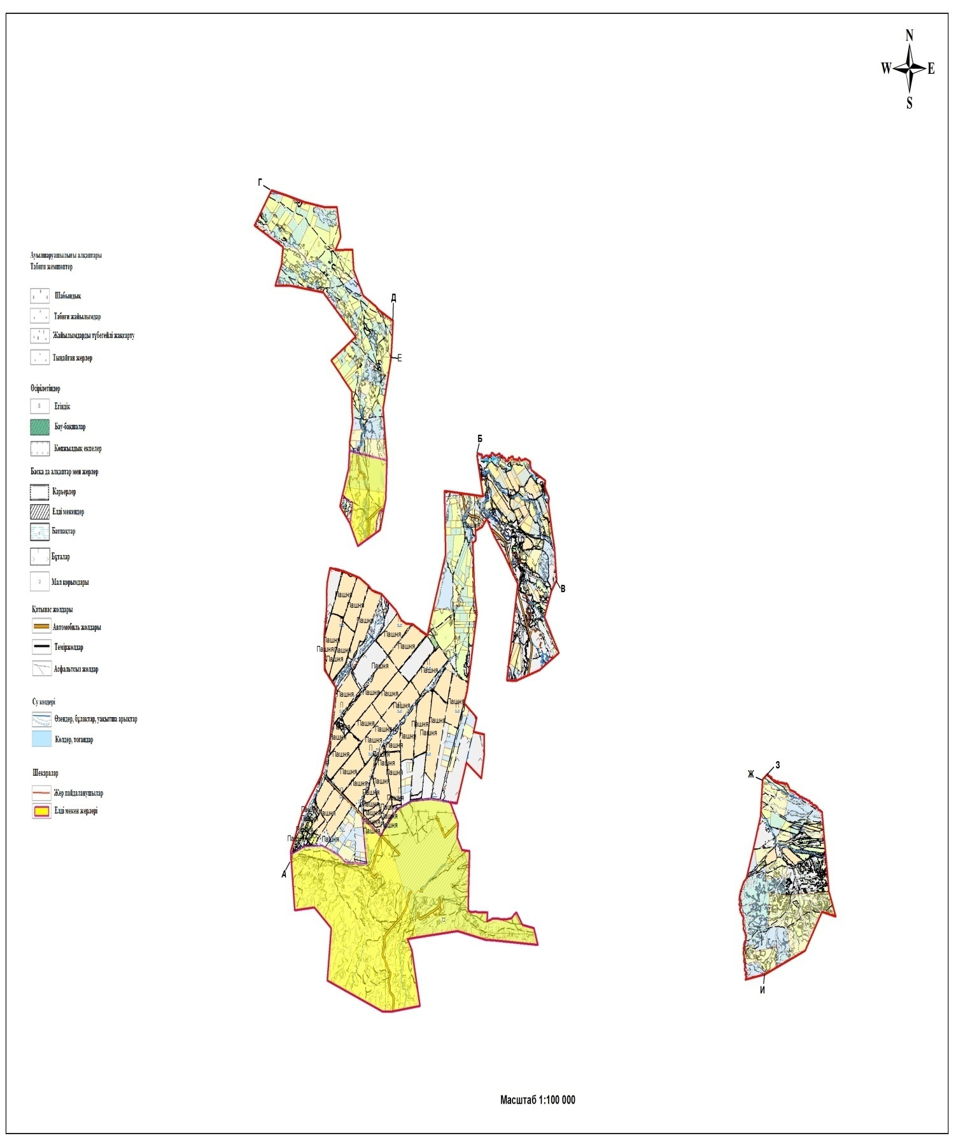

|  |  |
| --- | --- |
|  | Зайсан қ.о. бойынша 2022-2023  жылдарға  арналған жайылымдарды  басқару  және оларды пайдалану  жөніндегі жоспарға  6 қосымша |

**Ауылшаруашылығы малдарының жайылуы мен жүруінің маусымдық бағыттарын белгілейтін жайылымдарды пайдалану бойынша күнтізбелік график**

|  |  |  |  |  |
| --- | --- | --- | --- | --- |
| Ауылдық округ | Басымөсімдіктер | Орташа шығымдылығы, ц/га, құрғақ масса | Малдарды жайылымдарға шығару мерзімі | Малдарды жайылымнан қайтару мерзімі |
| Зайсан қ.о. | Жусанды өсімдіктер | 4,9 | сәуір – мамыр | қыркүйек-қазан |
| Бұталы-шымды-астықтұқымдас – бозды-бетегелі өсімдіктер | 5,1 | маусым | тамыз |
| Бозды-бетегелі өсімдіктер | 9,4 | сәуір - мамыр | қыркүйек-қазан |
| Ірісабақты-астықтұқымдас – бозды-бетегелі өсімдіктер | 8,9 | сәуір- мамыр | қыркүйек-қазан |

© 2012. Қазақстан Республикасы Әділет министрлігінің «Қазақстан Республикасының Заңнама және құқықтық ақпарат институты» ШЖҚ РМК